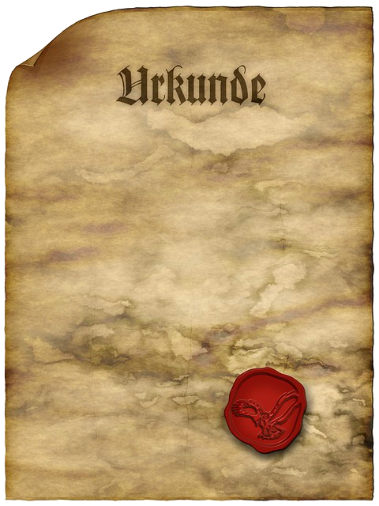
an
Max Mustermann
für den
3. Platz
beim Kickerturnier auf dem
dem Sommerfest des Beckenbauer Gymnasiums in München 2014

München, 14.08.2014
Frau Meister

